Презентационная статья Павловой Ю.А.
Изобразительное искусство на общеэстетическом отделении.
Моя работа в школе проходит в рамках общеэстетического отделения. Здесь учащиеся в равной степени занимаются музыкой, рисунком, ритмикой и театром. Таким образом, на занятия изобразительным искусством отводится 2 (а у первого и второго классов 1,5) академических часа в неделю. Это очень мало. Приходится давать знания по цветоведению и композиции в сжатой форме, чередовать занятия графическими и живописными материалами.
А ведь хочется получать работы хорошего уровня, чтобы и в конкурсах участвовать наравне с художественными школами, и школьные выставки достойно оформлять. Также необходимо дать достаточное количество знаний, чтобы заинтересованные учащиеся могли продолжать обучение в художественных школах. Ещё приходится сталкиваться с такой проблемной ситуацией, когда выявляется некий приоритет в видах деятельности (т.е. люблю рисовать, но не люблю музыку или наоборот). Поддерживание интереса к занятиям изобразительной деятельностью является очень важным и приоритетным вопросом, на который постоянно приходится искать ответ.
Как показывает практика, действенный способ заинтересовать – это разнообразие материалов и техник, использование нетрадиционных способов рисования и проведение при этом занятия в форме мастер-класса, когда работа ведётся поэтапно (показывает учитель, повторяет ученик). Я постепенно приобретаю разнообразные материалы, инструменты и соответственно различные виды бумаги, чтобы они были в наличии в классе. Например, если говорить о графике, то использование простого графитного и цветных карандашей, даже восковых мелков, будет несколько скучноватым занятием для детей 7-10 лет. Мы рисуем фломастерами, масляной пастелью, углём, сангиной разных цветов, графитовой пылью, тушью, чёрными маркерами, белой и серебряной гелевыми ручками. Естественно, необходимо наличие разных видов бумаги для воплощения задуманного: ватман, крафт, тонированная фактурная и гладкая бумага. Так, выполняя задание на графические фактуры, учащимся интересно самим решать, каким будет цвет основы – тонированной гладкой бумаги. Если выбрать чёрный цвет, то можно пользоваться белым акрилом, выхватывая светом большие пятна, белой гелевой и чёрной капиллярной (по белому) ручками; можно выбрать светлый жёлтый цвет бумаги, тогда нужно пользоваться чёрными маркерами и капиллярными ручками; если выбрать средний серый тон, то и белый, и чёрный цвет будут одинаково выделяться, а использование контраста придаст работе выразительность. Благодаря такому подходу работы получаются ндивидуальными.

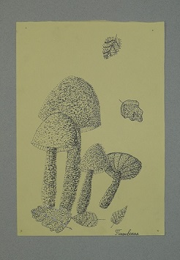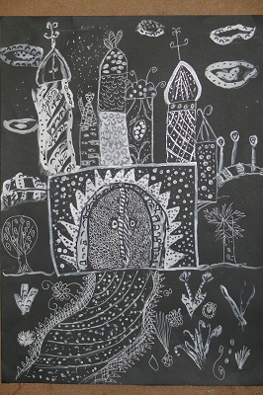

Теперь несколько слов о техниках. Я стремлюсь пополнять свой педагогический опыт применением разных техник. Казалось бы, граттаж, монотипия, коллаж – знакомые каждому слова и всё предельно понятно. Но, когда ты пытаешься воплотить свои задумки в действии, то оказывается, что продумывать здесь всё приходится буквально до мелочей. Нужно сначала обобщить опыт других педагогов (например взятый из интернета), перепробовать всё самому, спрогнозировать все возможные неудачи у учащихся и только тогда получается удачная серия занятий, посвящённая той или иной технике. Если клей, купленный для коллажа будет плохо сцеплять бумагу, а чёрное покрытие при выполнении граттажа не будет процарапываться из-за неотработанной технологии, то занятие уже не сложится.
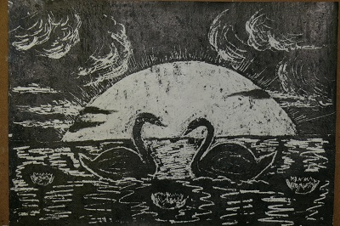

Следующий важный момент, повышающий мотивацию к занятиям изобразительной деятельностью – это позитивный результат. Как его достичь, как построить занятие, чтобы и у слабых учеников работа получилась, не могла не получиться? Если занятие проводить по выверенному алгоритму, когда каждый этап работы вначале показывается учителем (как мастер-класс), то результат деятельности оказывается именно положительным. Процесс урока состоит как бы из микро заданий. При этом должно быть пространство для вариации и самостоятельного выбора (цвета, формы, расположения), тогда работы выходят индивидуальными, несмотря на строгую последовательность работы. Ещё хорошо использовать нетрадиционные способы рисования (например акварелью), когда результат несколько непредсказуем. Вот работа, выполненная по такому принципу на тему «Разноцветные моря».
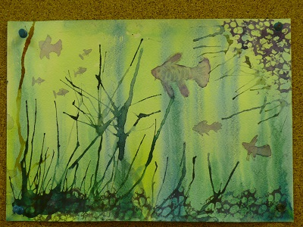
И, наконец, для повышения эмоциональности восприятия я стараюсь почаще использовать музыку. Так как сама я училась и до сих пор играю на скрипке, участвую в концертах вместе со своими коллегами музыкантами, то связь музыки и изобразительного искусства для меня очевидна. И часто дети, одарённые способностями к музыке, также хорошо проявляют себя и в занятиях рисунком и живописью. Особенно у детей дошкольного возраста очень эмоциональна реакция на сочетающиеся между собой зрительный ряд определённой тематики и музыкальное сопровождение, подходящее по характеру. У детей старшего возраста с воздействием музыки работы получаются более образными. Тяжелее передать музыкальное настроение посредством живописи и рисунка, т.к. невозможно с первого раза прочувствовать музыку, её нужно прослушивать много раз, то есть совершать некоторое усилие, на которое не все учащиеся способны. Но результат того стоит.
Это основные направления методической работы, в которых я стремлюсь совершенствоваться на данный момент.

